Практическое задание 1. Сортировки

Команды для Linux:
CTRL+C – завершить программу.
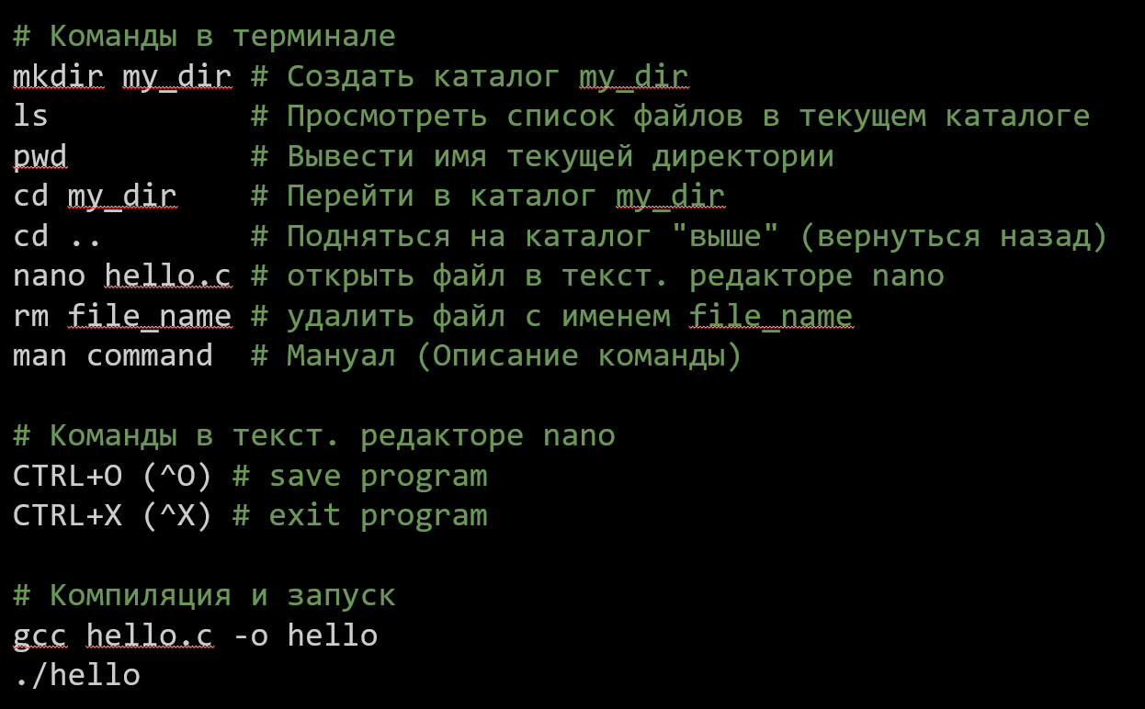

Оценка 3:
- Объявить структуру данных Student, состоящую из полей:
struct Student {
Имя студента (до 64 символов);
Оценка по математике (0-100);
Оценка по физике (0-100);
Оценка по информатике (0-100);
Общий балл (0-300);
};

2) Написать функцию struct Student addStudent(name, math, phy, inf):
1) Создаем локальную переменную newStudent,
2) Заполняем поля структуры newStudent входными аргументами
3) В общий балл записываем сумму баллов по всем 3 предметам.
3) Написать функцию void printStudentInfo(struct Student) выводящую всю информацию о студенте через printf()
4) Инициализировать массив из N структур в main: struct Student students[N]; N объявить как константную переменную или через #define
5) Заполнить случайными данными N=100 студентов, используя написанную функцию addStudent()
6) Реализовать сортировку Вставками или Шелла или Выбором, где отсортировать необходимо массив структур по убыванию по полю «Общий балл».
7) Вывести на экран список студентов до сортировки и после

Оценка 4:
8) Ко всему выше сделанному реализовать алгоритм сортировки CountingSort() или RadixSort()
9) Вспоминаем ОС:
Вывести на экран модель процессора и его частоту, информация о процессоре лежит в /proc/cpuinfo
Вариант 1: написать bash скрипт, состоящий из команд вывода на экран инфы о проце и запуска бинарника с сортировками
Вариант 2: используя функцию system("linux команда") из stdlib.h

10) Замерить время работы функций сортировки с помощью clock() или gettimeofday() (см. в гугле) для разных N = 100, 10000, 100000.

11) Вывести на экран время работы сортировки и размер данных.

Оценка 5:
12) Сделать на 4 и реализовать сортировку QuickSort() или MergeSort()

Под Звездочкой (+ балл):

Реализовать callback в функции с сортировкой, т.е. добавить аргумент - функцию, вызывать которую нужно при сравнении элементов.
Сама функция, которую будем передавать в функцию сортировки будет принимать на вход аргумент студент1, студент2 и сравнивать их по определенному полю, например по полю «Оценка по физике»

